Основы потребительских знаний
для учащихся 8 класса МБОУ СОШ №2 г. Азнакаево

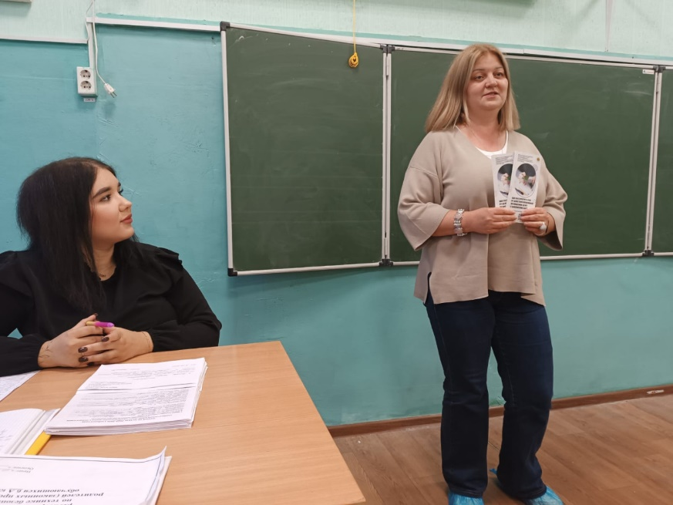
В МБОУ СОШ №2 г.Азнакаево 11 сентября 2025 года специалист Альметьевского территориального органа Госалкогольинспекции Республики Татарстан Синица Ирина Александровна провела лекцию по защите прав потребителей для учащихся 8А класса.
Учащихся ознакомили с Законом Российской Федерации «О защите прав потребителей» (далее - Закон). Рассмотрели актуальные статьи Закона: о правах потребителя при обнаружении в товаре недостатков; право потребителя на обмен товара надлежащего качества и перечень непродовольственных товаров надлежащего качества, не подлежащих обмену; о дистанционном способе продажи товара.
Ученикам напомнили об Олимпиаде по защите прав потребителей, которую ежегодно проводит Госалкогольинспекция Республики Татарстан, и рекомендовали принять в ней активное участие.
Источник: Альметьевский территориальный орган Госалкогольинспекции Республики Татарстан

